臺中市立中港高中107學年度第2學期
教育部高中優質化子計畫B-1「On-Line教師增能」計畫
智慧時代的行動創新教學講座研習暨活動成果
課綱  核心素養 | A自主行動 | □A1.身心素質與自我精進 A2.系統思考與問題解決 A3.規劃執行與創新應變
 | B溝通互動 | □B1.符號運用與溝通表達 B2.科技資訊與媒體素養 □B3.藝術涵養與美感素養
 | C社會參與 | □C1.道德實踐與公民意識 C2.人際關係與團隊合作 □C3.多元文化與國際理解
學生圖像 | 智慧生活力 □傳愛行動力 知識探索力 社群活動力 □夢想實踐力
對應學群 | 資訊 工程 數理化 □醫藥衛生 □生命科學 □農林漁牧  □地球環境 建築設計 藝術 □社會心理 □大眾傳播 □外語  □文史哲 □教育 □法政 □管理 □財經 □體育休閒

執行單位 | 臺中市立中港高中
活動/研習名稱 | 智慧時代的行動創新教學講座/大數據的概念與應用
活動/研習日期 | 108年2月15日 時間12：00 至 14：00
活動/研習地點 | 中港高中圖書館三樓電腦教室
活動/研習講師 | 中華大學科技管理學系賴以軒教授
參與對象 | OnLine行動教師專業學習社群
參與人數 | 實際參與人數：29人
實  施  成  果 | 活動及研習紀錄：  12：00至13：30  - 中港高中周文松校長：  這次校務評鑑，發現數據的多寡和正確真的是非常重要，很高興能夠來聽聆聽這場大數據，希望參與後能夠更了解大數據的世界。  - 中華大學科技管理學系賴以軒教授：  1.莫忘初衷：  緣起中華、結緣中港  收納小確幸、擁抱大幸福  2.什麼是大數據：哪裡看的到大數據  天文觀察、人類基因組解密、股市交易、Google、Facebook等，都看的到大數據及其應用。  3.大數據處理流程  數據採集、數據清理、數據儲存與管理、數據分析、數據挖掘  4.大數據的類別：  金融、物流、行銷、運輸、醫療、專利、不動產……大數據  5.大數據的應用  精準行銷、學歷、人脈、工作地點、預防犯罪(凡走過必留下痕跡)、車輛製造、AI(Artificial Intelligence)+  6大數據的影響  - 三項轉變  處理全部資料而非僅樣本、降低對準確率的要求、不求原因，只看模式。  - 三項趨勢  數據化更為普遍、資料將成為關鍵資產、分析將凌駕專業知識  - 三項隱憂  如何維護隱私？我們可以因為人們的傾向(可預期)而處罰他嗎？我們會成為資料的犧牲品嗎？)  7.以台三線為例  - 傳統旅運需求調查分析  - 臺三線服務路線規劃構想流程：  - 數據類別與應用特性整體說明  - 行動通訊大數據  - 信令數據分析說明  - 票證數據資料蒐集及分析  - 電子票證與營運數據分析  8.以類流感為例  - 利用PowerBI做大數據視覺化圖表及分析  - 數據是採用政府opendata的【健保門診及住院就診人次統計資料】，12萬筆資料  - 資料包括數值,位置,日期,文字, 日期可以依年月日切割,文字可以做數字文字長度的切割  - 本報告包括直條圖,折線圖,圓形,漏斗圖,散布圖,地圖,區域圖,樹狀圖,卡片,資料及表交叉分析  - 年: 2008_14~2018_52, 週: 1-53, 就診類別:住院、門診  - 年齡別: 0~4, 5~14, 15~24, 25~64, 65+  - 分析: 類流感重點發生的 時間， 地點， 年齡群，趨勢分析，矩陣分析  9. 自己的未來自己掌握！  關懷引導：主動學習，教育才真正開始！  13：30至14：00  - 社群夥伴分享行動學習課程的實作與研發相關經驗：  - 尊信師分享空氣品質數據中如何收集正確的數據。  - 乃琦師分享美術領域相關大數據。
辦理活動照片
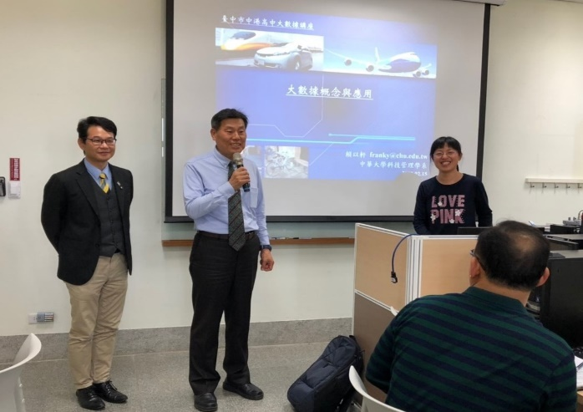 |  | 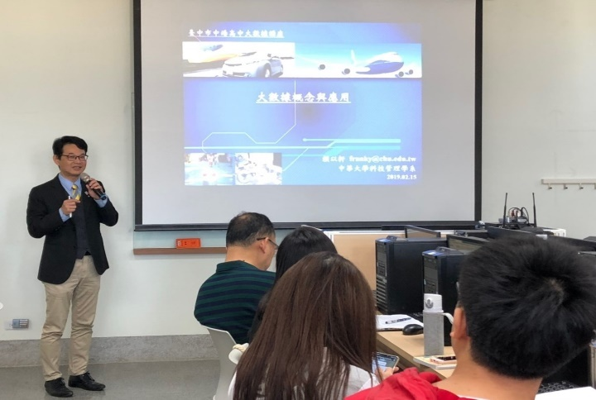
校長為這場大數據概念與應用講座揭開序幕 |  | 賴教授講述大數據概念與應用
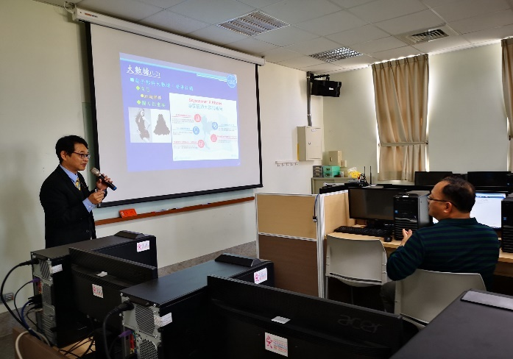 |  | 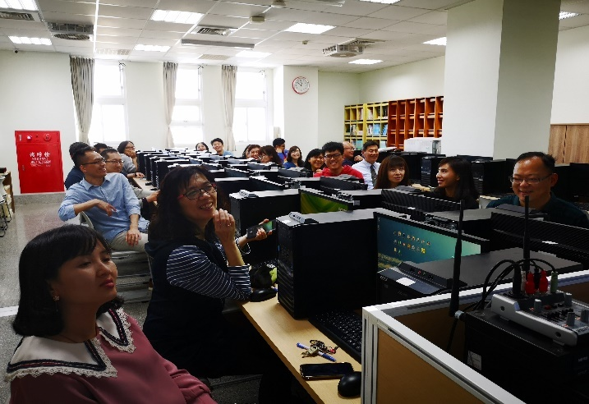
賴教授講述大數據概念 |  | 社群教師認真聽講
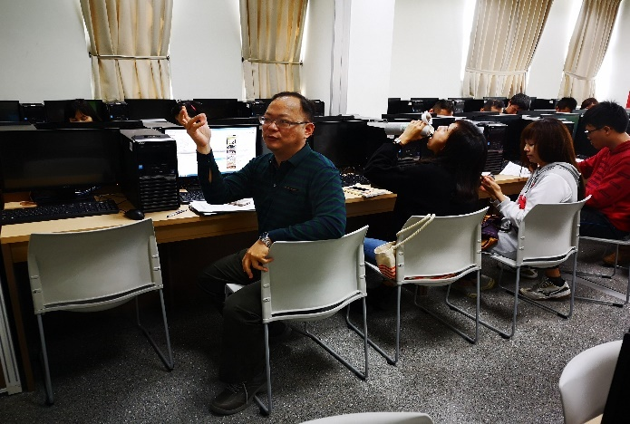 |  | 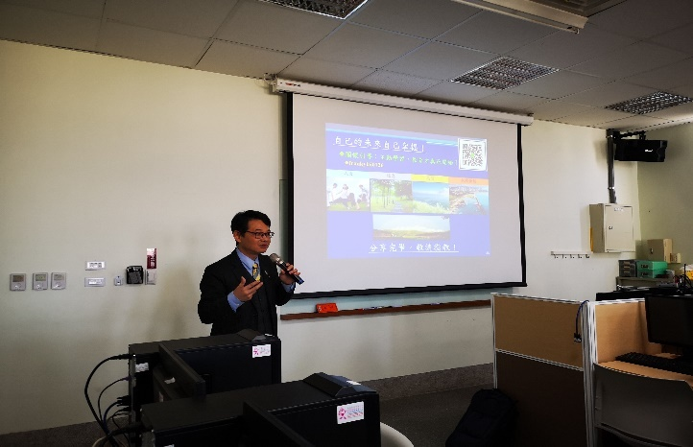
尊信師與賴教授互相分享大數據 |  | 賴教授與大家分享自己的人生觀！

